PHÒNG ĐT VÀ GD ĐAN PHƯỢNG  Họ và tên:………………………….  Lớp : 6………………………. | ĐỀ KIỂM TRA HỌC KÌ II  NĂM HỌC 2018-2019  MÔN TOÁN LỚP 6  Thời gian : 90 phút
- TRẮC NGHIỆM 2 điểm
(Khoanh tròn vào chữ cái đứng trước phương án đúng)
Câu 1: Số nguyên x thỏa mãn điều kiện là

- -6
- -5
- -4
- -3

Câu 2: Hỗn số viết dưới dạng phân số là:

Câu 3: Phân số nào dưới đây là phân số tối giản?

Câu 4: Trong các phân số sau, phân số nào lớn hơn là:

Câu 5: Biết . Hai góc và là hai góc

- Phụ nhau
- Kề nhau
- Bù nhau
- Kề bù

Câu 7: Số nghịch đảo của là

Câu 8: Hình gồm các điểm O cách O một khoảng 6cm là

- Đường tròn tâm O, bán bính 6cm.
- Hình tròn tâm O, bán kính 6cm.
- Đường tròn tâm O, bán kính 3cm.
- Hình tròn tâm O, bán kính 3cm.
B.TỰ LUẬN (8 điểm) Học sinh làm bài vào giấy kiểm tra
Bài 1: (1.5 điểm) Thực hiện phép tính (tính nhanh nếu có thể)

- b) c)

Bài 2(1 điểm) Tìm x biết

a) b)
Bài 3: (2 điểm)
Trong một đợt lao động trồng cây, lớp 6A gồm ba tổ được phân công trồng 250 cây. Biết rằng cây tổ I trồng được bằng tổng số cây cả lớp trồng và 30% số cây tổ II trồng được bằng 24 cây.
- Tính số cây trồng được của tổ I và tổ II
- Tính tỉ số phần trăm của số cây trồng được của tổ III so với số cây của cả lớp trồng.
Bài 4: (3 điểm) Trên cùng một nửa mặt phẳng có bờ chứa tia Ox vẽ hai tia Oy và Oz sao cho .
- Tính số đo
- Chứng tỏ rằng tia Oy là tia phân giác của ?
- Vẽ tia Ot là tia đối của tia đối của tia Ox. Tính số đo góc
- Vẽ đường tròn tâm O, bán kính 3cm cắt đường thẳng xt tại hai điểm M,N. Trên tia Ox lấy điểm P sao cho OP=4cm. Tính độ dài đoạn thẳng NP.
Bài 5 (0.5 điểm)
Tính giá trị biểu thức

HƯỚNG DẪN CHẤM TOÁN 6
- Trắc nghiệm Mỗi câu đúng được 0,25điểm
Câu | 1 | 2 | 3 | 4 | 5 | 6 | 7 | 8
Đáp án | B | A | D | C | C | D | B | A

II, Tự luận
Bài | Ý | Nội dung |  |  | Điểm
Bài 1
1,5đ | a | Tính đúng kết quả : |  |  | 0.5đ
1,5đ | b | Tính đúng kết quả : -6 |  |  | 0.5đ
 | c | Tính đúng kết quả : |  |  | 0.5đ
Bài 2
1đ |  | Tính đúng kết quả : |  |  | 0,5đ
1đ |  | Tính đúng kết quả : x=4 |  |  | 0,5đ
Bài 3 |  |  |  |  | 2đ
2đ |  | a)số cây trồng được của tổ I là cây  số cây trồng được của tổ II là cây |  |  | 0,75đ  0,75đ
2đ |  | số cây trồng được của tổ III là 250 – (100+80)=70 cây  số cây trồng được của tổ III chiếm số cây trồng của cả lớp |  |  | 0,25đ  0,25đ
Bài 4 |  | Hình học  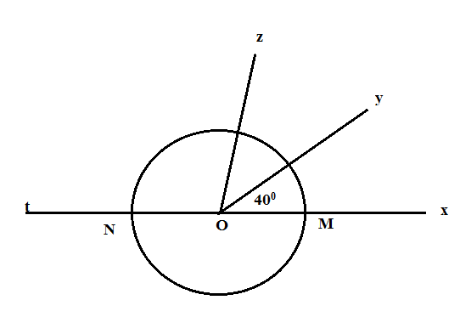  Vẽ hình đúng | 0,25đ
 | a | Tính được =40⁰ | 0.75đ
 | b | Lập luận được Oy là tia phân giác của góc | 0.75đ
 | c | Tính được =140⁰ | 0,75Đ
 | d | Th1: N thuộc tia Ox. Tính được NP=1cm | 0.25đ
 |  | TH2: N thuộc tia Ot. Tính được NP=7cm | 0,25đ
Bài 5
 |  | = | 0,25đ  0.25đ

